Ngày giảng: 25 /11/2024
CHƯƠNG I. DINH DƯỠNG VÀ THỰC PHẨM
Tiết 24, 27,28: BÀI 3. MỘT SỐ NGÀNH NGHỀ LIÊN QUAN ĐẾN CHẾ BIẾN THỰC PHẨM
I. MỤC TIÊU BÀI HỌC: Sau bài học này học sinh phải:
1. Kiến thức
- Đánh giá được khả năng và sở thích của bản thân đối với một số ngành nghề liên quan đến chế biến thực phẩm.
2. Năng lực
2.1. Năng lực công nghệ
- Nhận thức công nghệ: Nhận biết được một số ngành nghề liên quan đến chế biến thực phẩm.
- Đánh giá công nghệ: Đánh giá được khả năng và sở thích của bản thân đối với một số ngành nghề liên quan đến chế biến thực phẩm.
2.2. Năng lực chung
- Năng lực tự chủ, tự học: Tự tìm hiểu các kiến thức có liên quan đến một số ngành nghề liên quan đến chế biến thực phẩm.
- Năng lực giao tiếp và hợp tác: Biết sử dụng thông tin để trình bày, thảo luận các vấn đề liên quan đến một số ngành nghề liên quan đến chế biến thực phẩm, lắng nghe và phản hồi tích cực trong quá trình hoạt động nhóm
- Năng lực giải quyết vấn đề: Giải quyết được các tình huống đặt ra có liên quan đến một số ngành nghề liên quan đến chế biến thực phẩm.
3. Phẩm chất
- Chăm chỉ: Có ý thức vận dụng kiến thức về một số ngành nghề liên quan đến chế biến thực phẩm vào thực tiễn cuộc sống.
- Trách nhiệm: Tích cực trong các hoạt động.
4. Với học sinh khuyết tật
- Đánh giá được khả năng và sở thích của bản thân đối với một số ngành nghề liên quan đến chế biến thực phẩm.
II. THIẾT BỊ DẠY HỌC VÀ HỌC LIỆU
1. Chuẩn bị của giáo viên
- Giấy A4. Phiếu học tập. Ảnh, power point. Ti vi, máy tính.
2. Chuẩn bị của HS
- Dụng cụ học tập phục vụ cho quá trình hoạt động nhóm
- Học bài cũ. Đọc trước bài mới.
III. TIẾN TRÌNH DẠY HỌC
Hoạt động 1: Khởi động
a.Mục tiêu: Khơi gợi nhu cầu tìm hiểu về giới thiệu chung về thành phần dinh dưỡng trong thực phẩm
b. Nội dung: HS trả lời được câu hỏi.
Hãy quan sát Hình 3.1 và cho biết, các công việc trong hình tương ứng với tên gọi nào sau đây: vận hành sản xuất tự động tại nhà máy thực phẩm; sơ chế, chế bến thực phẩm; chuẩn bị đồ ăn nhanh.
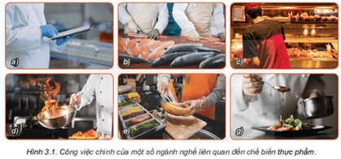
c. Sản phẩm: Báo cáo hoạt động nhóm.
Hình | Tên gọi
a | Vận hành sản xuất tự động tại nhà máy thực phẩm.
b | Sơ chế, chế biến thực phẩm.
c | Sơ chế, chế biến thực phẩm.
d | Sơ chế, chế biến thực phẩm.
e | Chuẩn bị đồ ăn nhanh.
g | Sơ chế, chế biến thực phẩm.
d. Tổ chức hoạt động
Chuyển giao nhiệm vụ
GV yêu cầu HS quan sát và thảo luận trao đổi nhóm cặp bàn, trả lời câu hỏi
trên trong thời gian 1 phút.
HS quan sát và tiếp nhận nhiệm vụ.
Thực hiện nhiệm vụ
HS quan sát, trao đổi nhóm cặp bàn, trả lời câu hỏi.
Báo cáo, thảo luận
GV yêu cầu đại diện nhóm trình bày, nhóm khác nhận xét và bổ sung.
Đại diện nhóm trình bày, nhóm khác nhận xét và bổ sung.
Kết luận và nhận định
GV nhận xét trình bày của HS.
GV chốt lại kiến thức.
GV vào bài mới: Có những ngành nghề nào liên quan đến chế biến thực phẩm? Để đánh giá được khả năng và sở thích của bản thân đối với một số ngành nghề liên quan đến chế biến thực phẩm cần theo quy trình như thế nào? Để trả lời được các câu hỏi trên thì chúng ta vào bài hôm nay
HS định hình nhiệm vụ học tập.
Hoạt động 2: Hình thành kiến thức mới
Hoạt động 2.1. Tìm hiểu về ngành chế biến thức phẩm
a.Mục tiêu: Trình bày được đặc điểm chung của ngành chế biến thực phẩm
b. Nội dung: Giới thiệu chung về ngành chế biến thực phẩm
c. Sản phẩm: Báo cáo hoạt động nhóm và trả lời câu hỏi
d. Tổ chức hoạt động
Hoạt động của GV và HS | Nội dung cần đạt
Chuyển giao nhiệm vụ  GV đưa ra câu hỏi sau:  Ngành chế biến thực phẩm là gì? Dựa vào nội dung mục I và hiểu biết cá nhân, hãy cho biết tiềm năng, cơ hội việc làm của ngành chế biến thực phẩm hiện nay và trong tương lai.  GV yêu cầu HS quan sát và thảo luận trao đổi nhóm cặp bàn, trả lời câu hỏi trên trong thời gian 1 phút.  HS quan sát và tiếp nhận nhiệm vụ.  Thực hiện nhiệm vụ  HS quan sát, trao đổi nhóm cặp bàn, trả lời câu hỏi.  Báo cáo, thảo luận  GV yêu cầu đại diện nhóm trình bày, nhóm khác nhận xét và bổ sung.  Đại diện nhóm trình bày, nhóm khác nhận xét và bổ sung.  - Ngành chế biến thực phẩm là ngành nghiên cứu về cách chế biến và bảo quản các loại thực phẩm, các loại nông sản; kiểm tra và đánh giá chất lượng nông phẩm trong quá trình chế biến; nghiên cứu cách chế biến sản phẩm từ thực phẩm; vận hành dây chuyền chế biến và bảo quản thực phẩm đạt tiêu chuẩn an toàn.  - Tiềm năng, cơ hội việc làm của ngành chế biến thực phẩm hiện nay và trong tương lai:  + Có tiền năng phát triển  + Cơ hội việc làm ngày càng gia tăng.  Kết luận và nhận định  GV nhận xét trình bày của HS. GV chốt lại kiến thức.  HS nghe và ghi nhớ, ghi nội dung vào trong vở. | I. Giới thiệu chung về ngành chế biến thực phẩm  - Ngành chế biến thực phẩm là ngành nghiên cứu về cách chế biến và bảo quản các loại thực phẩm, các loại nông sản; kiểm tra và đánh giá chất lượng nông phẩm trong quá trình chế biến; nghiên cứu cách chế biến sản phẩm từ thực phẩm; vận hành dây chuyền chế biến và bảo quản thực phẩm đạt tiêu chuẩn an toàn.  - Tiềm năng, cơ hội việc làm của ngành chế biến thực phẩm hiện nay và trong tương lai:  + Có tiền năng phát triển  + Cơ hội việc làm ngày càng gia tăng.
Hoạt động 2.2. Tìm hiểu về thợ chế biến thực phẩm
a.Mục tiêu: Phân tích được vai trò của lipid đối với cơ thể con người
b. Nội dung: Thợ chế biến thực phẩm
c. Sản phẩm: Báo cáo hoạt động nhóm và trả lời câu hỏi
d. Tổ chức hoạt động
Hoạt động của GV và HS | Nội dung cần đạt
Chuyển giao nhiệm vụ  GV đưa ra câu hỏi sau:  1. Có nhận định cho rằng, thợ chế biến thực phẩm là người nấu ăn. Theo em, nhận định đó đúng hay sai? Tại sao?  2. Để thực hiện tốt công việc của mình, thợ chế biến thực phẩm phải chú trọng phát triển những năng lực và phẩm chất nào?  GV yêu cầu HS quan sát và thảo luận trao đổi nhóm cặp bàn, trả lời câu hỏi trên trong thời gian 2 phút.  HS quan sát và tiếp nhận nhiệm vụ.  Thực hiện nhiệm vụ  HS quan sát, trao đổi nhóm cặp bàn, trả lời câu hỏi.  Báo cáo, thảo luận  GV yêu cầu đại diện nhóm trình bày, nhóm khác nhận xét và bổ sung.  Đại diện nhóm trình bày, nhóm khác nhận xét và bổ sung.  1. - Theo em, thì thợ chế biến thực phẩm cũng có thể được xem là người nấu ăn.  - Giải thích: thợ chế biến thực phẩm và người nấu ăn đều tham gia vào quá trình chuẩn bị, sơ chế nguyên liệu thực phẩm cho quá trình chế biến.  2. Để thực hiện tốt công việc của mình, thợ chế biến thực phẩm phải chú trọng phát triển những năng lực và phẩm chất là:  - Năng lực:  + Có kiến thức về các loại thực phẩm.  + Có kĩ năng chế biến các loại thực phẩm.  - Phẩm chất:  + Tỉ mỉ, cẩn thận trong quá trình làm việc.  + Có đạo đức nghề nghiệp.  Kết luận và nhận định  GV nhận xét trình bày của HS. GV chốt lại kiến thức.  HS nghe và ghi nhớ, ghi nội dung vào trong vở. | II. Một số ngành nghề liên quan đến chế biến thực phẩm  1.Thợ chế biến thực phẩm  - Thợ chế biến thực phẩm là người làm nhiệm vụ liên quan đến việc xử lý nguyen liệu động vật, thực vật thành các mặt hàng thực phẩm để cho con người và động vật tiêu thụ; kiểm tra và đánh giá chất lượng thực phẩm trong quá trình chế biến một cách định kì; chuẩn bị, sơ chế nguyên liệu thực phẩm cho quá trình chế biến; chế biến thực phẩm thành các sản phẩm khác nhau theo nhu cầu; bảo quản thực phẩm chưa sử dụng; phân loại thực phẩm.  - Công việc: giết mổ động vật, chuẩn bị, chế biến thịt, cá và các thực phẩm liên quan; làm các loại bánh mì, bánh ngọt và các sản phẩm bột mì; chế biến, bảo quản trái cây, rau, củ, quả và thực phẩm liên quan; nêm và phân loại các sản phẩm đồ ăn, đồ uống khác nhau.  * Năng lực và phẩm chất:  - Năng lực:  + Có kiến thức về các loại thực phẩm.  + Có kĩ năng chế biến các loại thực phẩm.  - Phẩm chất:  + Tỉ mỉ, cẩn thận trong quá trình làm việc.  + Có đạo đức nghề nghiệp.
Hoạt động 2.3. Tìm hiểu về thợ vận hành máy sản xuất thực phẩm
a.Mục tiêu: Trình bày được đặc điểm về thợ vận hành máy sản xuất thực phẩm
b. Nội dung: Thợ vận hành máy sản xuất thực phẩm
c. Sản phẩm: Báo cáo hoạt động nhóm và trả lời câu hỏi
d. Tổ chức hoạt động
Hoạt động của GV và HS | Nội dung cần đạt
Chuyển giao nhiệm vụ  GV đưa ra câu hỏi sau:  Đọc nội dung mục II.2, quan sát hình 3.2 và cho biết vận hành máy sản xuất thực phẩm là gì, nêu các năng lực và phẩm chất cần có của thợ vận hành máy sản xuất thực phẩm.  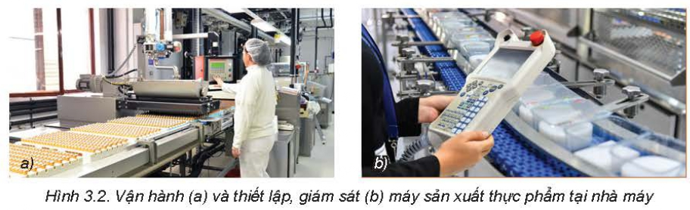  GV yêu cầu HS quan sát và thảo luận trao đổi nhóm cặp bàn, trả lời câu hỏi trên trong thời gian 2 phút.  HS quan sát và tiếp nhận nhiệm vụ.  Thực hiện nhiệm vụ  HS quan sát, trao đổi nhóm cặp bàn, trả lời câu hỏi.  Báo cáo, thảo luận  GV yêu cầu đại diện nhóm trình bày, nhóm khác nhận xét và bổ sung.  Đại diện nhóm trình bày, nhóm khác nhận xét và bổ sung.  - Vận hành máy sản xuất thực phẩm là những người làm nhiệm vụ có liên quan thiết lập, vận hành, giám sát máy móc được dùng để giết mổ động vật, cắt thịt từ xác động vật hay nướng, đông lạnh, hun nhiệt, nghiền, trộn, chế biến các loại thực phẩm, đồ uống, ...  - Năng lực và phẩm chất cần có của thợ vận hành máy sản xuất thực phẩm là:  + Năng lực: sử dụng được nhiều thiết bị, máy móc và có khả năng lên kế hoạch để sử dụng các thiết bị, máy móc.  + Phẩm chất: có sự tập trung, cẩn thận, tỉ mỉ.  Kết luận và nhận định  GV nhận xét trình bày của HS. GV chốt lại kiến thức.  HS nghe và ghi nhớ, ghi nội dung vào trong vở. | I. Một số ngành nghề liên quan đến chế biến thực phẩm  2. Thợ vận hành máy sản xuất thực phẩm  - Thợ vận hành máy sản xuất thực phẩm là những người làm nhiệm vụ có liên quan thiết lập, vận hành, giám sát máy móc được dùng để giết mổ động vật, cắt thịt từ xác động vật hay nướng, đông lạnh, hun nhiệt, nghiền, trộn, chế biến các loại thực phẩm, đồ uống, ...  - Công việc chính: vận hành, giám sát các máy móc có liên quan đến sản xuất thực phẩm  - Năng lực và phẩm chất cần có của thợ vận hành máy sản xuất thực phẩm là:  + Năng lực: sử dụng được nhiều thiết bị, máy móc và có khả năng lên kế hoạch để sử dụng các thiết bị, máy móc.  + Phẩm chất: có sự tập trung, cẩn thận, tỉ mỉ.
Hoạt động 2.4. Tìm hiểu về đầu bếp trưởng
a.Mục tiêu: Trình bày được đặc điểm về nghề đầu bếp trưởng
b. Nội dung: Đầu bếp trưởng
c. Sản phẩm: Báo cáo hoạt động nhóm và trả lời câu hỏi
d. Tổ chức hoạt động
Hoạt động của GV và HS | Nội dung cần đạt
Chuyển giao nhiệm vụ  GV đưa ra câu hỏi sau:  Có thể coi đầu bếp trưởng là người chỉ huy, chịu trách nhiệm toàn bộ khu bếp tại nơi làm việc của mình. Theo em, người đầu bếp trưởng cần có phẩm chất và hiểu biết những kiến thức gì để đáp ứng yêu cầu nghề nghiệp của mình?  GV yêu cầu HS quan sát và thảo luận trao đổi nhóm cặp bàn, trả lời câu hỏi trên trong thời gian 2 phút.  HS quan sát và tiếp nhận nhiệm vụ.  Thực hiện nhiệm vụ  HS quan sát, trao đổi nhóm cặp bàn, trả lời câu hỏi.  Báo cáo, thảo luận  GV yêu cầu đại diện nhóm trình bày, nhóm khác nhận xét và bổ sung.  Người đầu bếp trưởng cần có phẩm chất và hiểu biết những kiến thức để đáp ứng yêu cầu nghề nghiệp của mình là:  - Phẩm chất:  + Khéo tay, sạch sẽ, nhanh nhẹn, có mắt thẩm mĩ, nhaỵ cảm với mùi vị.  + Có sự tỉ mỉ, kiên trì, khéo léo và sáng tạo trong công việc.  - Kiến thức:  + Biết lập kế hoạch, phát triển công thức nấu ăn.  + Tính toán chi phí thực phẩm và lao động.  + Quản lí, giám sát nhân viên  Kết luận và nhận định  GV nhận xét trình bày của HS. GV chốt lại kiến thức.  HS nghe và ghi nhớ, ghi nội dung vào trong vở. | 3. Đầu bếp trưởng  - Đầu bếp trưởng là người làm nhiệm vụ thiết kế thực đơn, tạo ra các món ăn và giám sát việc lập kế hoạch tổ chức, chuẩn bị và nấu các bữa ăn trong khách sạn, nhà hàng, trên tàu thủy, tàu hỏa chở khách, gia đình riêng và các nơi ăn uống khác.  - Công việc: lập kế hoạch, phát triển các công thức nấu ăn và thực đơn; ước lượng thực phẩm, chi phí lao động và đặt hàng...  - Năng lực và kiến thức, phẩm chất cần có  - Phẩm chất:  + Khéo tay, sạch sẽ, nhanh nhẹn, có mắt thẩm mĩ, nhaỵ cảm với mùi vị.  + Có sự tỉ mỉ, kiên trì, khéo léo và sáng tạo trong công việc.  - Kiến thức:  + Biết lập kế hoạch, phát triển công thức nấu ăn.  + Tính toán chi phí thực phẩm và lao động.  + Quản lí, giám sát nhân viên
Hoạt động 2.5. Tìm hiểu về nghề chuẩn bị đồ ăn nhanh
a.Mục tiêu: Trình bày được đặc điểm của nghề chuẩn bị đồ ăn nhanh
b. Nội dung: Nghề chuẩn bị đồ ăn nhanh
c. Sản phẩm: Báo cáo hoạt động nhóm và trả lời câu hỏi
d. Tổ chức hoạt động
Hoạt động của GV và HS | Nội dung cần đạt
Chuyển giao nhiệm vụ  GV đưa ra câu hỏi sau:  Từ nội dung mục II.4, quan sát hình 3.3 kết hợp với hiểu biết cá nhân, hãy nêu những đặc điểm nghề nghiệp của người chuẩn bị đồ ăn nhanh. Để thực hiện tốt công việc của mình, người chuẩn bị đồ ăn nhanh cần phát triển những năng lực và phẩm chất gì?  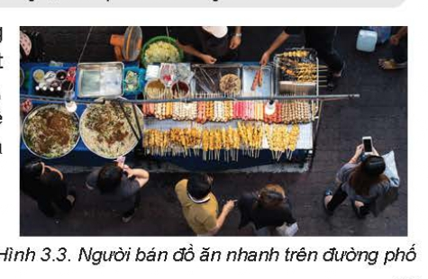  GV yêu cầu HS quan sát và thảo luận trao đổi nhóm cặp bàn, trả lời câu hỏi trên trong thời gian 2 phút.  HS quan sát và tiếp nhận nhiệm vụ.  Thực hiện nhiệm vụ  HS quan sát, trao đổi nhóm cặp bàn, trả lời câu hỏi.  Báo cáo, thảo luận  GV yêu cầu đại diện nhóm trình bày, nhóm khác nhận xét và bổ sung.  Đại diện nhóm trình bày, nhóm khác nhận xét và bổ sung.  - Đặc điểm nghề nghiệp của người chuẩn bị đồ ăn nhanh;  + Chuẩn bị nguyên liệu, nấu và pha chế thức ăn, đồ uống đơn giản.  + Nhận đơn hàng của khách hàng và phục vụ tại quầy hoặc bàn.  - Người chuẩn bị đồ ăn nhanh cần phát triển những phẩm chất và năng lực:  + Yêu thích công việc nấu nướng.  + Cẩn thận, kiên trì, tỉ mỉ trong công việc.  + Có tính sáng tạo  Kết luận và nhận định  GV nhận xét trình bày của HS. GV chốt lại kiến thức.  HS nghe và ghi nhớ, ghi nội dung vào trong vở.  GV: Chế biến thực phẩm là ngành nghề quan trọng, gắn liền với cuộc sống của con người. Vì vậy, các ngành nghề liên quan đến chế biến thực phẩm ngày càng phát triển. Hãy đánh giá khả năng và sở thích bản thân đối với một số ngành nghề liên quan đến chế biến thực phẩm. Có thể đánh giá dựa trên tiêu chí ở bảng 3.1.  HS tự đánh giá khả năng của bản thân.  1-2HS trình bày bảng đánh giá của minh, HS khác nhận xét và bổ sung.  GV nhận xét, đánh giá. | 4. Người chuẩn bị đồ ăn nhanh  - Người chuẩn bị đồ ăn nhanh là những người làm nhiệm vụ chuẩn bị một số ít nguyên liệu, nấu và pha chế các thức ăn, đồ uống đơn giản.  - Công việc chính: chuẩn bị món ăn, đồ uống đơn giản hoặc chế biến sẵn...  - Phẩm chất: yêu thích công việc nấu nướng, kiên trì, cẩn thận, tỉ mỉ trong công việc.
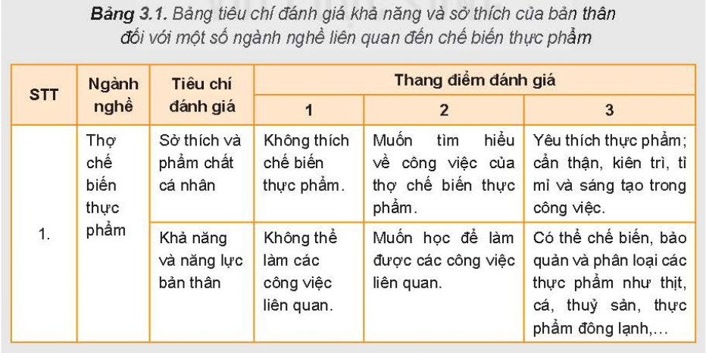
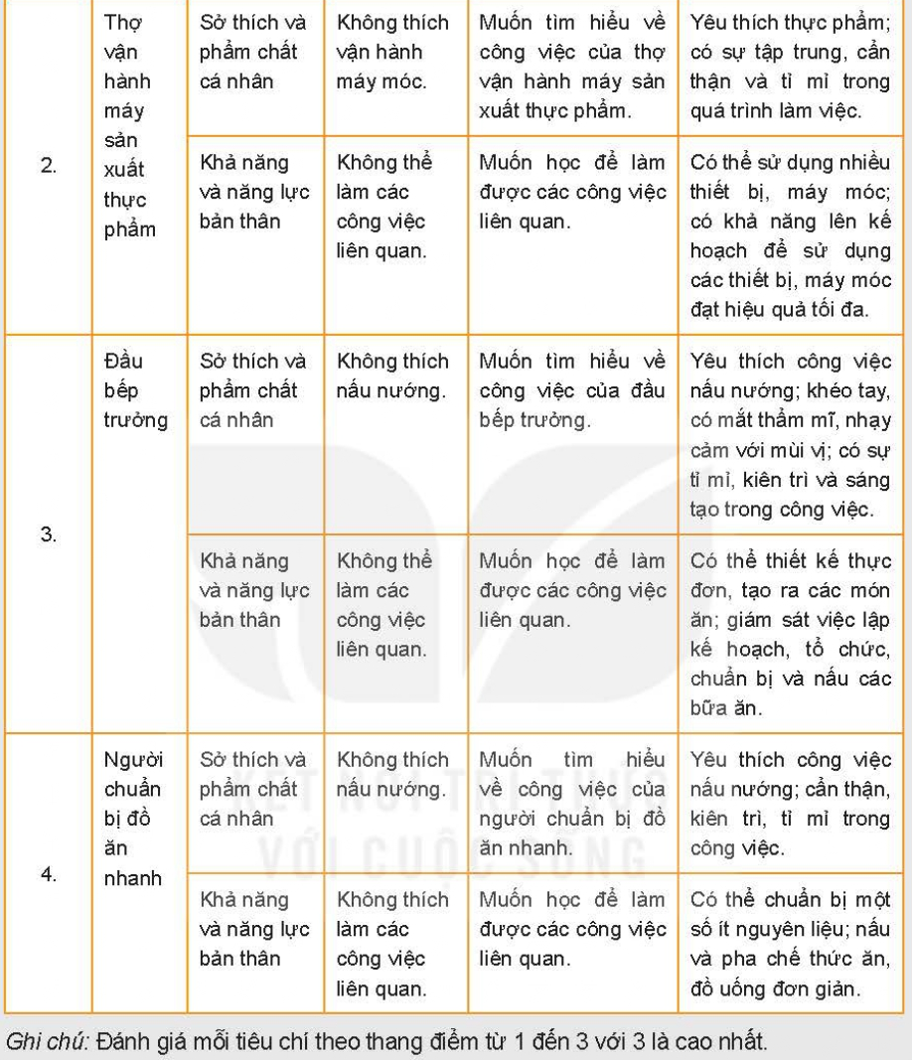

Hoạt động 3: Luyện tập
a.Mục tiêu: Củng cố kiến thức về một số ngành nghề liên quan đến chế biến thực phẩm
b. Nội dung: HS tiến hành làm bài tập
c. Sản phẩm: HS các nhóm hoàn thành bài tập
d. Tổ chức thực hiện:
Hoạt động của GV và HS | Nội dung cần đạt
GV đưa ra bài tập sau:  1. Phân biệt công việc chính của thợ chế biến thực phẩm và thợ vận hành máy sản xuất thực phẩm.  2. Phân tích những phẩm chất cần có của đầu bếp trưởng và của người chuẩn bị đồ ăn nhanh.  GV yêu cầu HS thảo luận trao đổi nhóm cặp bàn, hoàn thành bài tập trong thời gian 3 phút.  HS quan sát và tiếp nhận nhiệm vụ.  Thực hiện nhiệm vụ  HS quan sát và thảo luận nhóm cặp bàn và trả lời câu hỏi.  GV theo dõi và giúp đỡ các nhóm học sinh.  Báo cáo, thảo luận  GV yêu cầu đại diện nhóm trình bày, nhóm khác nhận xét và bổ sung.  Đại diện nhóm trình bày, nhóm khác nhận xét và bổ sung.  Kết luận và nhận định  GV nhận xét trình bày của HS. GV chốt lại kiến thức.  HS nghe và ghi nhớ, ghi nội dung vào trong vở | 1 - Công việc chính của thợ chế biến thực phẩm:  + Giết mổ động vật  + Chuẩn bị, chế biến thịt, cá và thực phẩm liên quan.  + Làm các loại bánh mì, bánh ngọt và các sản phẩm bột mì.  + Chế biến, bảo quản trái cây, rau, củ.  + Nêm và phân loại các sản phẩm là đồ ăn, đồ uống khác nhau.  - Công việc chính của thợ vận hành máy sản xuất thực phẩm:  + Vận hành, giám sát máy móc.  + Thiết lập, vận hành và giám sát máy móc.  + Vận hành thiết bị đông lạnh, sấy khô, nướng.  + Trộn, nghiền, tách thực phẩm và chất lỏng.  2. - Phẩm chất cần có của đầu bếp trưởng là:  + Khéo tay, sạch sẽ, nhanh nhẹn, có mắt thẩm mĩ, nhạy cảm với mùi vị.  + Có sự tỉ mỉ, kiên trì, khéo léo và sáng tạo trong công việc.  - Phẩm chất cần có của người chuẩn bị đồ ăn nhanh là:  + Yêu thích công việc nấu nướng.  + Cẩn thận, kiên trì, tỉ mỉ trong công việc.
Hoạt động 4: Vận dụng
a.Mục tiêu: Vận dụng kiến thức một số ngành nghề liên quan đến chế biến thực phẩm vào thực tiễn
b. Nội dung: Một số ngành nghề liên quan đến chế biến thực phẩm
c. Sản phẩm: Hoàn thành nhiệm vụ được giao
d. Tổ chức thực hiện:
Hoạt động của GV và HS | Nội dung cần đạt
Chuyển giao nhiệm vụ  GV yêu cầu HS về nhà hoàn thành nhiệm vụ:  1. Hãy tìm hiểu và cho biết, địa phương em phát triển những ngành nghề nào liên quan đến chế biến thực phẩm  2. Tìm hiểu qua internet, sách, báo,...hãy tìm thông tin của một số ngành nghề khác có liên quan đến chế biến thực phẩm và đánh giá về khả năng, sở thích của bản thân đối với ngành nghề đó.  Ghi trên tờ giấy A4. Giờ sau nộp cho GV.  Thực hiện nhiệm vụ  HS thực hiện nhiệm vụ của GV tại nhà  Báo cáo, thảo luận  HS trình bày kết quả của mình, HS khác nhận xét và bổ sung.  Kết luận và nhận định  GV nhận xét, đánh giá trình bày của HS.  GV khen bạn có kết quả tốt nhất. HS nghe và ghi nhớ. | 1. Địa phương em phát triển những nghề liên quan đến chế biến thực phẩm là:  - Sấy khô hoa quả.  - Bán đồ ăn nhanh.  - Làm bánh mì.  2. Đánh giá khả năng, sở thích của bản thân đối với một số ngành nghề:  - Làm bánh mì:  + Sở thích: muốn tìm hiểu.  + Khả năng: muốn học.  - Bán đồ ăn vặt:  + Sở thích: yêu thích.  + Khả năng: có thể chuẩn bị và bán hàng.

